**Приложение**

**Идея:**

Приложение должно помогать людям лучше сконцентрироваться на желаемых вещах, путем отслеживания входа в другие приложения. Также функционал позволяет составить график активностей пользователя за желаемый промежуток времени, чтобы отследить, какой род деятельности в приоритете.

**Функции приложения:**

Есть возможность устанавливать таймер на нужное количесво времени для занятий определенного рода, после его завершения будет звучать характерный сигнал. Также можно будет посмотреть график активности пользователя по разным родам деятельности, то есть, какому занятию человек посвещает наибольшее количество времени. Более того, будет возможность посмотреть на коком месте в рейтинге находится человек среди всех пользователей приложения, рейтинг будет составляться следующим образом: чем больше времени человек занимался определенным родом деятельности, тем он будет выше в рейтинге. Будет добавлена функция прикрепления фото, видео, аудио и файлов к конкретным занятиям, чтобы через время можно было узнать, не только род занятий, но и какой был результат у роделанной работы.

До начала работы с приложением необходима регистрация через электронную почту, чтобы при смене устройства возможен был перенос данных.

**Главная страница:**

Поцетру будет кружок, с надписью «начать», при нажатии на который будет предложен список занятий, заранее прописанных в базе данных, пользователь выбирает нужную категорию или добавляет свою, после чего выбирает подходящий временный промежуток и таймер начинает отсчет, по прошествию заданного времени приложение будет уведомлять об этом.

**Верхняя панель будет содержать**: кнопку «Рейтинг» и кнопку «Профиль»  
В разделе **рейтинг** пользователь может узнать, на каком месте он находится по общему количесву времени, которое было отслежено приложением и также по отдельным категориям, рейтинг будет обновляться раз в день.

В разделе **профиль** будет информация о пользователе, его имя, почта, пол, возраст, фото профиля, самая долгая единоразовая активность, самая популярная активность, также поля редактировать и выйти.

**Гистограмма:**

Ниже на главном экране(под кругом) будет находиться кликабельная картинка, которая позволит войти в раздел с личными успехами (см.рис.)



В данном разделе будет 5-7 наиболее популярных актичностей, подписанных по оси ОХ и общее количество минут по оси ОУ. Данные будут обновляться после каждого завершенного цикла из раздела главный кружок (ебанный в рот, как назвать это говно нормально, а душе не ебу) при желании можно убдет посмотреть не только самые популярные, но и все занятия, которым было уделено хоть какое-то время(ниже кнопка полный список или что-то такое) где активности будут расположены по убываню горизонтально(см.рис) также тут, кликнув на определенную активность будет детально показано, когда пользователь уделял время данной деятельности и при наличии будут показаны доп сведенья, прикрепленные пользователем после проделанной работы.

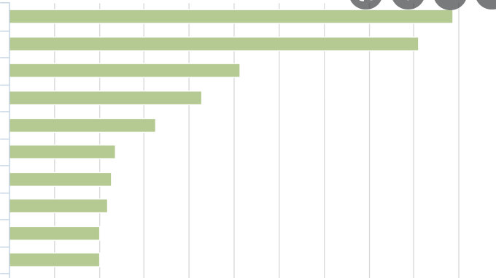

**Настройки:**

На главном экране также будет располагаться кнопка с переходом в настройки, где будут доступны следующие возможности: смена языка, пароль на вход в приложение, увеличение шрифта??? Изменение цветовой гаммы??? инфо разработчиках, возможность отключения уведомлений, оцените нас(переход в гугл маркет)(или как это называется я не ебу, у меня айфон, извините)